

Instituto Politécnico Nacional
Escuela Superior de Cómputo
Unidad Zacatenco
Fundamentos de Inteligencia Artificial
Tarea
Caracterización de problemas
Profesor
Hernández Cruz Macario
Alumno
Juárez Botello Josué Adalid

Ejercicio 1: Las ranas saltarinas
Paso | Posición | 1 | 2 | 3 | 4 | 5 | 6 | 7
0 |  |  |  |  |  | 
1
2
3
4
5
6
7
8
9
10
11
12
13
14

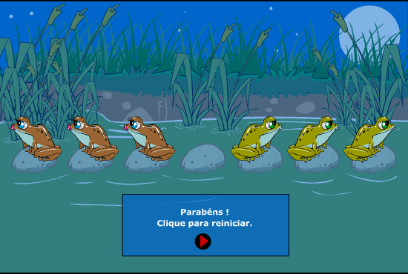

Ejercicio 2: El puente sobre el precipicio
Paso | Lado izquierdo | Cruza el puente | Lado derecho | Tiempo restante
0 |  |  |  | 30 segundos
1
 |  |  |  | 27 segundos
2
 |  |  |  | 26 segundos
3
 |  |  |  | 14 segundos
4
 |  |  |  | 11 segundos
5
 |  |  |  | 5 segundos
6
 |  |  |  | 4 segundos
7
 |  |  |  | 1 segundos

Evidencia
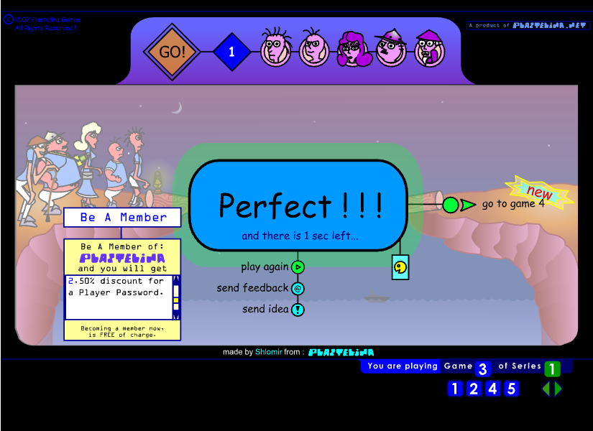

Ejercicio 3: La familia cruzando el río
Paso | Lado izquierdo | Acción | Lado derecho
0 | 
1
2
3
4
5
6
7
8
9
10
11
12
13
14
15
16
17
El usar el padre o la madre no importa, o sus hijos respectivos. Mientras el juego siga siendo consistente.
